Laporan Hasil Praktikum 8  
“Membuat Agregat Data Menggunakan Fungsi Grup”  
Bahasa Query   
Kelas DP

Dosen pengampu:  
Christina Deny Rumiarti S.T., M.T.I.



Disusun oleh :  
**Johanes Yogtan Wicaksono Raharja  
215314105**

**PROGRAM STUDI INFORMATIKA**

**FAKULTAS SAINS DAN TEKNOLOGI**

**UNIVERSITAS SANATA DHARMA**

**YOGYAKARTA**

**2022**

1. **TUJUAN**
   * + 1. Mahasiswa dapat mengidentifikasi fungsi grup yang tersedia.
       2. Mahasiswa dapat mengetahui penggunaan fungsi grup.
       3. Mahasiswa dapat menggelompokan data menggunakan klausa GROUP BY
       4. Mahasiswa dapat menyeleksi data yang dikelompokan menggunakan klausa HAVING
2. **ANALISIS**
   1. Fungsi grup bekerja pada beberapa row untuk menghasilkan satu hasil untuk setiap grupnya (True/False)

Jawaban : TRUE, karena fungsi grup digunakan untuk menspesifikasikan kolom yang nilainya digunakan sebagai dasar dari pengelompokan baris, yang dimana artinya spesfikasi berarti satu hasil spesifikasi dari beberapa row pengelompokan baris.

* 1. Fungsi grup melibatkan null dalam perhitungan (True/False)

Jawaban : FALSE, karena fungsi grup memang tidak melibatkan atau secara kesuluruhan mengabaikan nilai null pada kolom. Jika ingin dipaksakan dihitung bisa menggunakan fungsi NVL.

* 1. Klausa WHERE membatasi baris sebelum dimasukan ke dalam perhitungan grup (True/False).

Jawaban : TRUE, karena fungsi WHERE tidak bisa digunakan untuk membatasi grup, jadi harus membatasi baris terlebih dahulu sebelum dimasukkan untuk membatasi grup.

* 1. Tampilkan salary tertinggi, terendah, jumlah salary dan rata-rata salary untuk seluruh karyawan bulatkan hasilnya. Beri nama kolom secara berurutan dengan Maximum, Minimum, Sum, dan Average. Simpan dengan nama lab8_4.sql
     1. SS Query

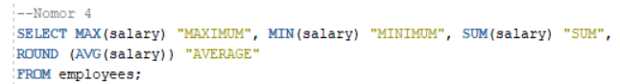

* + 1. SS Output



* + 1. Analisis

Perintah SELECT digunakan untuk menampilkan data kolom salary namun dengan perintah MAX(Nilai maksimal), MIN(Nilai Minimal), SUM(Penjumlahan Nilaia), ROUND(AVG)(Nilai rata-rata dengan pembulatan, dengan pemberian nama alias masing-masing seperti nama perintahnya. Peritah FROM digunakan untuk memberi spesifikasi table data berasal yaitu employees.

* 1. Modifikasi file lab8_4.sql untuk menampilkan minimum, maksimum, jumlah salary dan rata- rata salary untuk setiap tipe job. Simpan dengan nama lab8_5.sql

1. SS Query

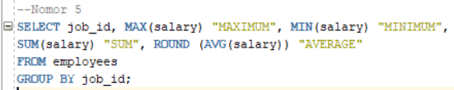

1. SS Output

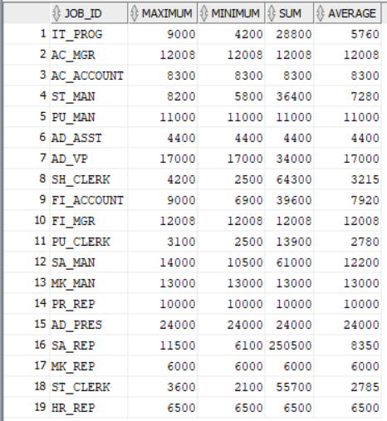

1. Analisis

Perintah SELECT digunakan untuk menampilkan data kolom job_id, salary namun dengan perintah MAX(Nilai maksimal), MIN(Nilai Minimal), SUM(Penjumlahan Nilaia), ROUND(AVG)(Nilai rata-rata dengan pembulatan) dan dengan pemberian nama alias masing-masing seperti nama perintahnya. Peritah FROM digunakan untuk memberi spesifikasi table data berasal yaitu employees. Perintah GROUP BY digunakan untuk membagi baris dari sebuah table grup yang nantinya diberi kondisi job_id

* 1. Tampilkan jumlah orang yang mempunyai job yang sama, beri label JUMLAH

1. SS Query

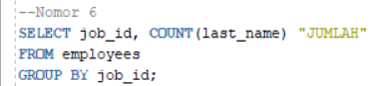

1. SS Output

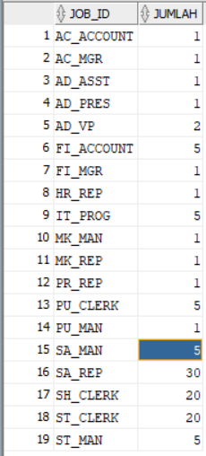

1. Analisis

Perintah SELECT digunakan untuk menampilkan data kolom job_id, last_name namun dengan perintah COUNT(last_name) yang digunakan untuk menampilkan jumlah baris yang tidak null dari kolom last_name. Peritah FROM digunakan untuk memberi spesifikasi table data berasal yaitu employees. Perintah GROUP BY digunakan untuk membagi baris dari sebuah table grup yang nantinya diberi kondisi job_id

* 1. Tentukan jumlah manager tanpa melist manager dalam hasilnya. Beri label Jumlah Manager

1. SS Query

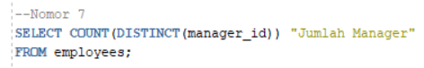

1. SS Output



1. Analisis

Perintah SELECT digunakan untuk menampilkan data kolom dengan perintah COUNT(last_name) yang digunakan untuk menampilkan jumlah baris yang tidak null dari kolom Perintah DISTINCT(manager_id) yang diuganakan untuk mencegah duplikasi data, tidak null dari dari kolom manager_id. Peritah FROM digunakan untuk memberi spesifikasi table data berasal yaitu employees

* 1. Tampilkan perbedaan antara gaji tertinggi dan terendah. Beri label PERBEDAAN GAJI

* + 1. SS Query

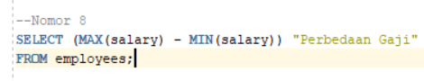

* + 1. SS Output



* + 1. Analisis

Perintah SELECT digunakan untuk menampilkan data kolom menggunaan perintah MAX(salary) – MIN(salary) digunakan untuk mencari perbedan gaji yang tertinggi(MAX) dikurangi gaji terendah(MIN) sehingga terlihat selisihnya dengan nama alias Perbedaan Gaji. Peritah FROM digunakan untuk memberi spesifikasi table data berasal yaitu employees

* 1. Tampilkan nomor manager dan minimum salary dari employee yang dibawahi oleh manager tersebut, dengan minimum salary lebih besar dari 6000. Urutkan hasilnya berdasarkan salary.

1. SS Query

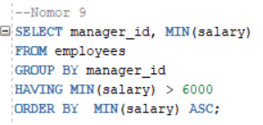

1. SS Output

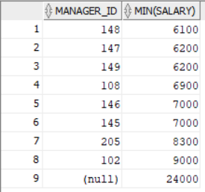

1. Analisis

Perintah SELECT digunakan untuk menampilkan data kolom manager_id, dan salary dengan perintah MIN sebagai gaji terendahnya. Peritah FROM digunakan untuk memberi spesifikasi table data berasal yaitu employees. Perintah GROUP BY digunakan untuk membagi baris dari sebuah table grup yang nantinya diberi kondisi manager_id. Perintah HAVING MIN , digunakan untuk menampilkan nilai gaji terendah yang lebih dari 6000. Perintah ORDER BY digunakan untuk mengurutkan data gaji terndah secara menaik /Ascending.

* 1. Buatlah kueri untuk menampilkan jumlah employee yang disewa berdasarkan kelompok tahun sewa yaitu 1995, 1996,1997 dan 1998, beserta dengan total untuk tahun tersebut. Tampilan yang diinginkan adalah :

1. SS Query

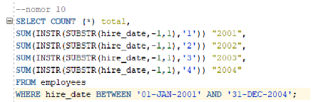

1. SS Output



1. Analisis

Perintah SELECT digunakan untuk menampilkan data total dengan perintah COUNT(*) digunakan untuk menampilkan jumlah baris dalam table yang memenuhi kriteria perintah SELECT yang termasuk pada baris berduplikat yang memiliki nilai null dalam kolom dan menampilkan hire_date dengan perintah SUM ujtuk menjumlahkan data, selanjutnya data akan diubah ke bentuk STEING pada bagian urutan wsatu angka terakhir kemudian STRING tersebut disamakan dengan angka yang dicari yaitu mencari dengan akhiran 1, 2, 3, dan 4,s etelah ketemu hasilnya maka akan ditampilkan dengan kolom yang ditampilkan maka akan berubah sesuai tahun yang telah ditentukan. Peritah FROM digunakan untuk memberi spesifikasi table data berasal yaitu employees. Perintah WHERE digunakan untuk memberi batas kondisi dengan hire_date yang diambil mulai pada 1 januari 2001 sampai 31 desember 2004

* 1. Buatlah kueri untuk menampilkan setiap job, salary dari setiap job berdasarkan department number dan total salary untuk setiap job yang memiliki department 20,50,80 dan 90. Hasil yang diinginkan adalah sebagai berikut:

1. SS Query

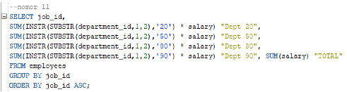

1. SS Output

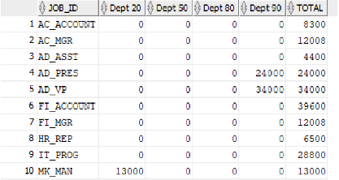

1. Analisis

Perintah SELECT digunakan untuk menampilkan job_id dengan perintah SUM digunakan untuk menjumlah nilai dengan mengabaikan nilai null, dilanjutkan INSTR digunakan untuk hasil fungsi SUBSTR yang digunakan lagi untuk mengubah dan mensamakan dengan nilai department 20, 50, 80, dan 90, selanjutnya akan dikalikan dengaan salary dan SUBSTR yang akan menampilkan kareakter dari awal hingga huruf ke dua dari data tampilan string dari kolom department_id dan lalu akan diberi alias Dept sesuai output di atas untuk masing masing dungsi. Peritah FROM digunakan untuk memberi spesifikasi table data berasal yaitu employees. Perintah GROUP BY digunakan untuk membagi baris dari sebuah table grup yang nantinya diberi kondisi job_id. Perintah ORDER BY digunakan untuk mengurutkan job_id secara menaik /Ascending.

# DAFTAR PUSTAKA

# MODUL 7 Bahasa Query – Membuat Agregat Data Menggunakan Fungsi Grup”